Introducción del trabajo de Fisiología
Efectos de la fuerza de la gravedad sobre el sistema cardiovascular
En un sujeto acostado, la presión sanguínea es la que corresponde a cada tramo circulatorio en función del volumen, tono y características elásticas y depende de la presión que se genera en el ventrículo izquierdo. Pero cuando el sujeto se pone de pie, a estas presiones medibles hay que sumarle la generada por la fuerza de la gravedad o peso de la columna de sangre.
En bipedestación las venas de las extremidades inferiores se distienden y acumulan sangre, efecto que se conoce como estasis venosa. La sangre adicional procede, principalmente del compartimento intratoracico, de modo que la presión venosa central (PVC) y el volumen venoso central disminuye. Para contrarrestar esto se produce el reflejo barorreceptor.
Mecanismo de acción para contrarrestar el efecto de la fuerza de la gravedad
- Acción propulsora del corazón: La acción bombeante del ventrículo izquierdo crea la presión suficiente, en el origen venoso, para asegurar el retorno de la sangre.
- Succión cardiaca intrínseca: Debido a la baja presión intraventricular alcanzada durante la diástole, cuando la válvula auriculo-ventricular se abre se crea un efecto de succión ventricular que atrae la sangre contenida en los vasos venosos que nutren a las respectivas aurículas
- Aspiración extrínseca del corazón: Durante la sístole la sangre procedente del ventrículo izquierdo pasa al sistema arterial que queda fuera del tórax. Este fenómeno crea un vacio en el tórax que provoca una succión de sangre de las venas.
- Respuesta del sistema nervioso: Como al ponernos en posición ortostática, hay una respuesta central compensatoria que consiste en vasoconstricción simpática periférica por debajo del corazón y una vasodilatación por encima.
- Bomba muscular esquelética: Cuando un musculo esquelético se contrae, comprime las venas situadas en su interior su compresión favorece el retorno venoso de la sangre hacia el corazón.
- Tono venomotor: Todos los vasos de la circulación, excepto los capilares, presentan un estado de contracción muscular basal denominado tono vasomotor, que favorece el retorno venoso
- Expansión sistólica arterial: Cada expansión sistólica de la arteria supone la compresión de la vena adyacente.
- Bomba torácico abdominal: Durante la inspiración, la disminución de la presión intratoracica expande las venas intratoracicas y disminuye la PVC. Además se produce un aumento de la presión en las venas abdominales a causa de la compresión del contenido abdominal. Esto favorece el movimiento de sangre hacia el tórax. La situación se invierte durante la espiración.
- Válvulas venosas: evitan que la sangre refluya.
- Temperatura: al aumentar, aumenta la distensibilidad de las venas, disminuye la presión y dificulta el retorno venoso. Si disminuye la temperatura disminuye la distensibilidad, aumenta la presión y se facilita el retorno venoso.
- Edad: Las válvulas venosas se deterioran y dificultan el retorno venoso.

Hipotensión postural
Se puede definir la hipotensión ortostática (HO) como la caída de la presión arterial sistólica de al menos 20 mm Hg o la disminución en la presión diastólica de al menos 10 mm Hg dentro de los 3 minutos de haber adoptado la posición de pie. Al asumir la posición de pie la sangre pasa del área torácica a las extremidades, entre 500 y 1000 ml ocupan las piernas y una cantidad menor a los brazos, y las cuatro extremidades se congestionan, lo que produce una activación refleja compensatoria del sistema nervioso simpático. Esto podría relacionarse con la adopción relativamente tardía de la bipedestación en el desarrollo evolutivo del ser humano. Durante el decúbito dorsal, el volumen plasmático se encuentra distribuido de manera uniforme en todo el organismo. Este se redistribuye hacia la parte inferior después de un minuto de haber adoptado la posición de pie. Transcurridos de 20 a 30 minutos, una cantidad sustancial del volumen plasmático (aproximadamente 14%) se extravasa a los tejidos, lo que exige aún más al sistema cardiovascular. Debido a que el componente celular de la sangre permanece en la circulación, se produce un aumento del hematocrito, por lo que se ha observado que su valor varía de acuerdo con la posición del individuo. El estrés gravitacional de la incorporación súbita provoca normalmente una acumulación de la sangre en los vasos venosos de capacitancia de las piernas y el tronco. La disminución transitoria subsiguiente del retorno venoso y del gasto cardíaco produce una disminución de la PA.
Mecanismos de compensación:
Cuando una persona se pone de pie, los reflejos barorreceptores (carótida y aorta) y volorreceptores (aurícula derecha e izquierda) se activan rápidamente para restaurar la presión arterial. La presión arterial media se ve reducida cuando la persona cambia de estar de cúbito dorsal a estar de pie. Sin embargo, con el fin de mantener la presión arterial media normal la persona que está en posición vertical sufre:
- Aumento de la resistencia vascular sistémica (simpática mediada),
- Disminución del cumplimiento venosa (debido a la activación simpática de las venas),
- Disminución del volumen sistólico (debido a la disminución de la precarga),
- Aumento de la vasoconstricción periférica (disminución de la distensibilidad de los vasos)
- Aumento del ritmo cardíaco (taquicardia mediada por los barorreceptores).
Cuando estos mecanismos están funcionando, la presión capilar y venosa en los pies será elevada en un 10-20 mmHg, la presión media de la aorta se mantendrá, y la presión venosa central se reducirá ligeramente. Cuando una persona está acostada en posición horizontal, la gravedad ya no provoca un cambio en el volumen sanguíneo del compartimiento torácico en las piernas y los pies. Por lo tanto en el compartimiento torácico (venosa central) se ha incrementado el volumen de sangre en comparación con el pie. Esto aumenta la precarga en el corazón, lo que aumenta el volumen sistólico, aunque el consiguiente aumento del gasto cardíaco se verá atenuada por una reducción en el ritmo cardíaco a través de la activación vagal y la retirada simpática. La activación simpática de la vascularización sistémica también se reduce, lo que provoca la caída de la resistencia vascular sistémica, los vasos de resistencia se dilatan.

Efectos de la gravedad cero sobre el sistema cardiovascular
El peso de un cuerpo se reduce a medida que se aleja de la superficie terrestre, por lo que los huesos y músculos que sostienen nuestro peso se deterioran. Efectos similares se observan en la función cardiovascular. Sin embargo, esto es una adaptación necesaria.
El problema reside en la dificultad de adaptación a la Tierra cuando los astronautas vuelven. Por eso, el ejercicio es la clave. El más eficaz es el Dispositivo de Presión Negativa para la Parte Inferior del Cuerpo (LBNP), que restablece el gradiente de presión sanguínea.

Efectos en el organismo de la gravedad cero
- Síndrome de adaptación al espacio: mareos, vómitos y debilitamiento general.
- Desplazamiento de líquidos hacia la parte superior del cuerpo debido a una menor presión hidrostática. Este efecto provoca intolerancia ortostática al regresar a la Tierra, es decir, dificultad para estar de pie.
- Descondicionamiento cardiovascular y pérdida de glóbulos rojos. El corazón no necesita bombear tan fuerte y se va a atrofiar. También hay una reducción del volumen de plasma. Además, como consecuencia del desplazamiento de líquidos hacia la parte superior del cuerpo, hay aumento pasajero del GC y de la tensión arterial. Estos incrementos van acompañados de un aumento de la tensión arterial de los riñones, provocando que éstos excreten el volumen excedente. Esta respuesta se denomina diuresis de la tensión arterial. El VS, el VDF, el GC y la PaS se redujeron mientras que la FC, la tensión arterial media y en la resistencia vascular sistémica aumentaron.
- Descondicionamiento muscular
- Deterioro óseo: este efecto no es reversible y es uno de los más serios.
- Puede haber alteraciones en el ciclo circadiano sin cambios en el ciclo sueño-vigilia.
- Efectos adversos en la capacitancia de los vasos de las extremidades inferiores.
- Alteración de la expresión de los microARN y de los genes en las células TK6.
- Estrés psicológico.
Efectos del reposo prolongado en cama
- Movilización del líquido hacia las regiones superiores del organismo.
- Disminución del flujo y la presión venosa al limitarse el movimiento.
- Disminución de la tolerancia ortostática. Un cambio de posición supone la caída del volumen central hacia la periferia, con una disminución de la Pa y desmayo.
- Disminución de la capacidad de trabajo del corazón traducida en un inadecuado transporte de oxígeno.
- Estrés
Métodos para mejorar la situación
- Breves sesiones de LBNP
- Ejercicios ergonométricos
- Vibraciones de baja intensidad con ejercicios de resistencia

Gravedad y aceleración
Los efectos de la gravedad se multiplican durante la aceleración o desaceleración. Fuerza que actúa en el cuerpo como resultado de la aceleración se expresa en unidades g. 1g es la fuerza de la gravedad en la superficie terrestre. (Límite corporal es 5g) Distinguimos dos tipos de g.
- G positiva o Gz (+) que indica aceleración longitudinal en dirección cabeza - pies: Desciende el gasto cardiaco, baja la presión arterial cerebral y termina por provocar desvanecimiento.
-G negativa o Gz (-) que indica aceleración longitudinal en dirección pies – cabeza: Aumenta el gasto cardiaco, sube la presión arterial cerebral y termina por provocar desvanecimiento.
Los efectos de ambas dependen de la intensidad de la g, la duración del fenómeno, la dirección del mismo, etc..; y van desde simples molestias a lesiones irreversibles o incluso la muerte. La sangre en circulación sufre los cambios de aceleración desplazándola en el sistema, dejando repentinamente zonas desprovistas de aporte vascular. Lo cual se traduce en trastornos vasculares, tales como: Hemorragias cardiacas subendocárdicas, congestión y microhemorragias localizadas en cerebro, riñón,.. En respuesta a esta situación el corazón entra en estrés y aumenta el ritmo cardiaco rápidamente lo que provoca taquicardia sinusal y extrasístoles aisladas.
Haciendo un punto y aparte, interesa conocer lo que denominamos secuencia de accidente o el accidente aéreo. Dado que gracias a sus estudio podemos idear formas de salvar vidas y mejorar la experiencia humana a la aceleración. La supervivencia de los ocupantes del avión depende de dos criterios que son: la fuera de desplome y el diseño de la aeronave. De esta forma los avances científicos han permitido grandes avances en la aviación, sobretodo en cuanto a manejabilidad, maniobrabilidad y resistencia a la gravedad se refiere. Es decir hemos creado maquinas más preparadas que nosotros mismos, hemos creado maquinas que no podríamos pilotar, necesitábamos algo que nos permitiera hacerlo y de con este objetivo se diseñaron los trajes anti-g.
Los desvanecimientos y otros síntomas son conocidos desde la 1º Guerra mundial, así que los médicos empezaron a estudiar los efectos de estas fuerzas. Estos estudios dieron lugar a la invención de vestimentas protectoras que derivaron en lo que hoy conocemos como trajes anti-g. Estos trajes consistían en 5 cámaras de aire separados entre las piernas y el abdomen, conectados al sistema de presión del avión. Cuando el avión acelera, el traje se hincha proporcionalmente a la presión y de esta forma impide el movimiento del flujo sanguíneo hacia abajo. Este traje aumentaba notablemente la resistencia del ser humano hasta 2 g más de la media. La desventaja era la desprotección de pecho, brazos y tobillos. Por otra parte, recientes estudios han descubierto la existencia de una bolsa de liquido interno que protege el corazón de las libélulas y las capacita para poder llegar a soportar grandes aceleraciones. Inspirados en las libélulas. Los actuales trajes anti-g se tratan de una malla pegada al cuerpo por las cuales circulan tubos flexibles rellenos de liquido que recorren todo el cuerpo. Es independiente de ningún fuselaje del avión y ante las fuerzas el liquido se desplaza y aprieta el tronco y los miembros del piloto.

Bibliografía
- Manual moderno.
- Pocock.
- Ganong fisiología medica.
- http://www.misrespuestas.com/que-es-la-fuerza-de-gravedad.html
- http://es.wikipedia.org/wiki/Presi%C3%B3n_venosa_central#Efecto_de_la_gravedad_sobre_la_PVC
- http://www.webfisio.es/fisiologia/cardiovascular/trabajos/gravedad_cv.htm
- Gannong, Pocock y manual moderno.
- Dr. Mercuri, Jorge A. - "Efectos de las aceleraciones en pilotos de aviones de combate y acrobáticos" - Aeroespacio Nro. 534 - Mar/Abr 2000 Hess, Christopher - "High Tech Anti-G Suits" - Flug Revue 8 - 1999 Goldberger, Ricardo - "Trajes de última generación para pilotos de combate" - Clarín - 28/10/2000 Aeromedical Training for Flight Personnel"GravitationalForces"
- http://myweb.tiscali.co.uk/montecarlo/aeromedical/ch4.htm#fig4-4 01/08/2004
- http://es.scribd.com/doc/30808245/Fisiologia-Del-Deporte
- http://ciencia.nasa.gov/science-at-nasa/2001/ast02aug_1/
- http://es.wikipedia.org/wiki/Ingravidez#Efectos_en_el_organismo
- http://www.mendeley.com/research/effects-of-1week-headdown-tilt-bed-rest-on-bone-formation-and-the-calcium-endocrine-system-1/
- http://www.g-se.com/pid/223/
- http://www.mendeley.com/research/effects-24-h-6-degrees-headdown-tilt-bedrest-cardiovascular-function-response-orthostatic-stress/
- http://research.jsc.nasa.gov/BiennialResearchReport/PDF/slisci-5.pdf
- http://www.sciencedirect.com/science/article/pii/S027249440900053X
- http://www.ncbi.nlm.nih.gov/pubmed/21962931
- http://www.ncbi.nlm.nih.gov/pubmed/21900640
- http://www.mendeley.com/research/cardiovascular-response-to-4-hours-of-6-degrees-headdown-tilt-or-of-30-degrees-headup-tilt-bed-rest/
- http://www.mendeley.com/research/response-circadian-system-6-degrees-headdown-tilt-bed-rest/
- http://www.mendeley.com/research/effect-of-lower-body-negative-pressure-on-orthostatic-tolerance-and-cardiac-function-during-21-days-headdown-tilt-bed-rest/
- http://www.mendeley.com/research/cardiovascular-response-lower-body-negative-pressure-before-during-after-ten-days-headdown-tilt-bedrest/
- http://www.mendeley.com/research/haemodynamics-of-leg-veins-during-a-30days6-degrees-headdown-bedrest-with-and-without-lower-body-negative-pressure/
- http://www.ncbi.nlm.nih.gov/pubmed/21775437
RESPUESTA FISIOLOGÍA MÉDICA I:
¿Cual será el fundamento fisiológico del reflejo ortostático y que elementos intervienen?
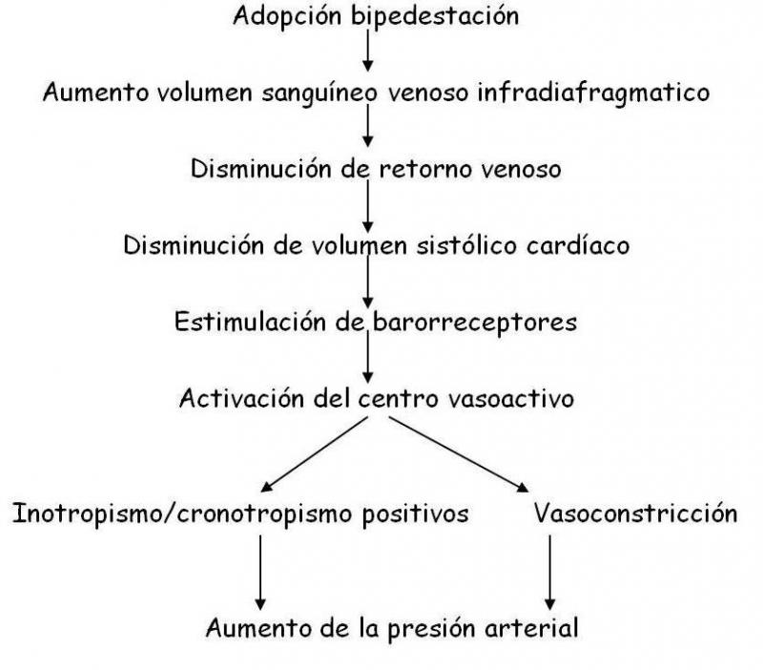
Al levantarnos súbitamente, la presión arterial cae en la parte superior del cuerpo por efecto de la gravedad. Los sensores fisiológicos ubicados en el cayado aórtico y seno carotideo (barorreceptores) se ven estimulados debido a este descenso de presión. El nervio de Hering (rama del nervio glosofaríngeo), situado en esta porción de los grandes vasos, manda fibras hacia la porción anterior del núcleo del tracto solitario en la primera porción del bulbo raquídeo. La integración neuronal permite mandar fibras a los núcleos vasoconstrictores y cardioestimuladores. Media la respuesta simpática rápidamente aumentando la vasoconstricción de las arterias, aumenta la acción miocárdica (aumento del GC). Con este mecanismo se intenta aumentar la presión sanguínea en la porción superior mientras que la acción simpática en la porción inferior aumenta el retorno venoso.

